PROGRAM PREDŠKOLE
UTORAK, 19.5.2020.

AKTIVNOSTI ZA DJECU I RODITELJE

VJEŽBA REZANJA ŠKARAMA
Rezanje škarama je važan faktor u razvoju fine motorike kod djece. Na taj način djeca jačaju ruke, vježbaju preciznost i koordinaciju
oko - ruka.
Zato Vam donosimo jedan zanimljiv zadatak u kojemu djeca trebaju izrezati dijelove gusjenice, a potom te iste dijelove zalijepiti na papir i spojiti gusjenicu.
Zadatak se nalazi u prilogu.

Prilog 1

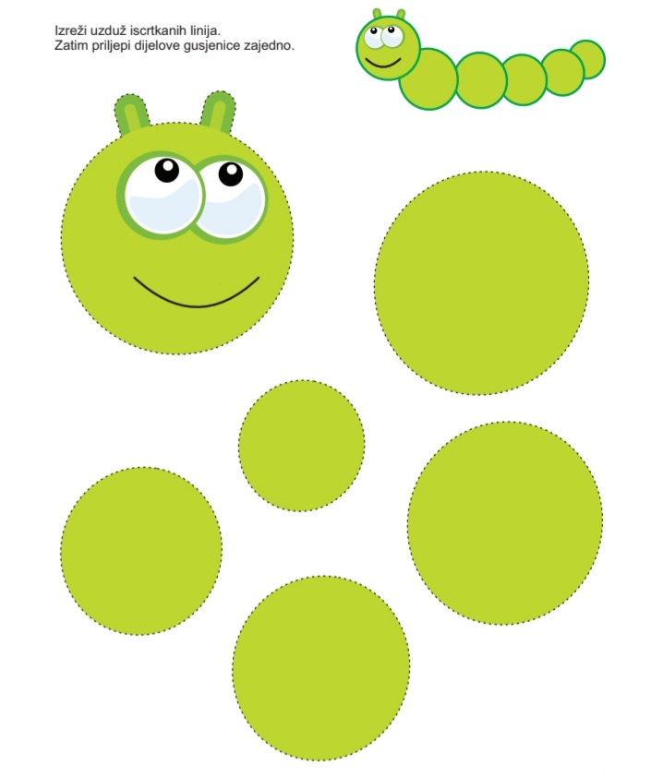

GLASOVNA ŠKOLICA

Donosimo Vam ovu zabavnu igru koju možete odigrati zajedno s djetetom. Igra se tako da najprije roditelj izgovori neku riječ, a zatim odskakuće na jednoj ili obje noge toliko puta koliko riječ ima glasova.
Počinje se s jednostavnijim riječima (npr. pas, nos…), a zatim se dodaju i složenije riječi s više glasova. Vi zadajte riječ djetetu, a dijete neka zada riječ Vama. Na svaki skok izgovorite glas iz zadane riječi.

ZAOKRUŽI ISTO SLOVO

U prilogu Vam nudimo zadatak vezan uz slova. U zadatku je potrebno zaokružiti slova u nizu koja su ista kao slovo s lijeve strane.
Kad dijete riješi zadatak, možete tražiti da imenuje slova ukoliko ih poznaje. Ako ne poznaje slova, Vi mu izgovorite slovo, a od njega zatražite da izgovori jednu riječ koja počinje tim slovom.

Prilog 2

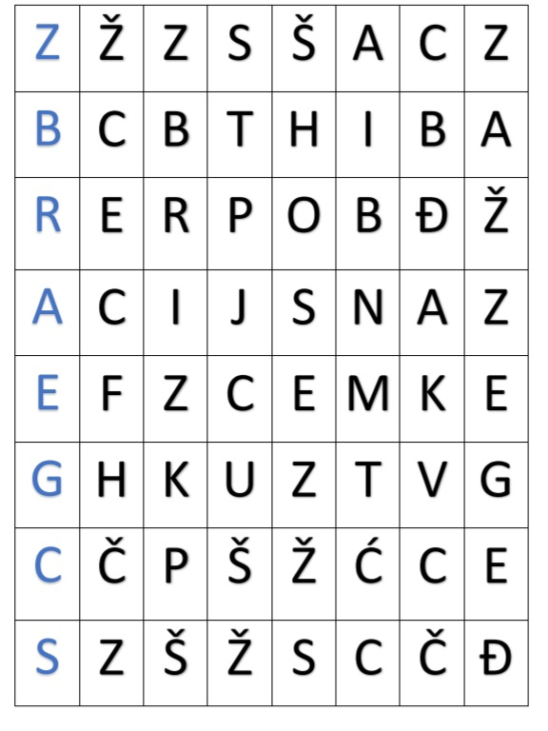

LEPTIR NA LIVADI

Dok ste rješavali zadatke po redu, gusjenica iz prvog zadatka se pretvorila u prekrasnog leptira i leti po livadi punoj cvijeća.
Naslikajte temperama na papiru tog prekrasnog leptira na cvjetnoj livadi.



